Reseñas libros
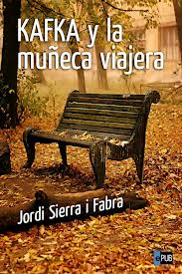 | Jordi Sierra i Fabra  Kafka y la muñeca viajera  Un año antes de su muerte, Franz Kafka encontró en un parque de Berlín a una niña que lloraba por la pérdida de su muñeca. El escritor la tranquilizó diciéndole que su muñeca se había ido de viaje y que él, cartero de muñecas, le llevaría una carta suya al día siguiente. Durante tres semanas, Kafka escribió una carta diaria a la niña y la historia se ha convertido en una leyenda de la literatura.
Jordi Sierra i Fabra
Campos de fresas

Luciana, 17 años, está en coma por haber ingerido una pastilla de éxtasis. Es “el día siguiente”. Mientras sus amigos se preguntan qué ha pasado, Eloy, el chico que la ama, busca desesperado al camello que le vendió la pastilla para tratar de salvarle la vida. Sólo analizando qué contenía la droga sabrán los médicos a qué se enfrentan. Luciana se convierte en noticia de la prensa depredadora y en unas pocas horas a su alrededor todo se convulsiona: sus padres, su hermana pequeña, su mejor amiga que es bulímica y la necesita para luchar contra su enfermedad, los médicos, la policía que persigue al camello y este que se enfrenta a su jefe... Y mientras, Luciana lucha una partida de ajedrez con la muerte.
Jordi Sierra i Fabra
Noche de viernes

Cinco chicos muy distintos se encuentran por la noche para beber y dejarse llevar, arrastrando su vacío y los problemas de cada cual en una espiral que les llevará a enfrentarse con un grupo de skin heads tanto como a matar a un chico árabe al amanecer. Con una técnica innovadora, en la que el narrador se enfrenta a las cinco voces de los personajes, todos contando la historia en primera persona desde distintos puntos de vista, la novela es un duro alegato contra la violencia juvenil.

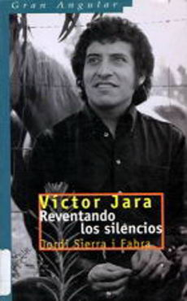 | Jordi Sierra i Fabra  Víctor Jara. Reventando los silencios  Una de las obras más personales de su autor y que tardó 25 años en escribir. La vida novelada del cantautor Víctor Jara, asesinado en el golpe militar chileno de 1973, nos muestra no sólo su historia personal, sino la del Chile masacrado por la violencia. Con una técnica muy elaborada, basada en los diálogos y la brevedad, es un fresco de un tiempo y un personaje que hoy es ya leyenda. La viuda de Víctor no rectificó ni una sola coma del relato antes de su publicación.
Jordi Sierra i Fabra
Fuera de juego

Sidro es la estrella del equipo de fútbol de su pueblo. Ha marcado tantos goles que varios ojeadores de equipos de primera están dispuestos a verlo jugar en el decisivo partido de play off para determinar el ascenso o no del equipo. La presión que cae sobre él es total, entrenador, compañeros, chicas, el padre que ya huele los millones... Pero Sidro en realidad ama otro deporte, el baloncesto. Y ha de decidir su futuro ya.

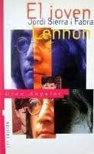 | Jordi Sierra i Fabra  El joven Lennon  John Lennon era un adolescente como cualquier otro a los 15 años. Entonces tenía un sueño: su música. Ese sueño acabaría siendo la banda sonora de una generación. La novela recoge su historia al formar los Beatles y concluye a los 18 años. Es el retrato de un joven que creyó en sí mismo. Un espejo.
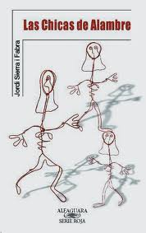 | Jordi Sierra i Fabra  Las chicas de alambre  Jon Boix es un joven periodista al que se encarga un trabajo especial: encontrar a una famosa modelo desaparecida diez años antes. En aquel tiempo eran tres, las llamaban Wired Girls por su delgadez. Dos murieron por anorexia y drogas y la tercera desapareció. A través de su búsqueda, por Barcelona, Madrid, París, Nueva York o Los Angeles, descubrimos los entresijos del mundo de la moda, tan anhelado por miles de jovencitas en todo el mundo. Finalmente el protagonista llega a Aruba, la pequeña isla del Caribe, donde descubre la última verdad.
Jordi Sierra i Fabra
La memoria de los seres perdidos

Su autor tardó 15 años en escribir esta historia, tras conocer a las Madres de la Plaza de Mayo en 1982. La protagonista, 19 años, hija de un argentino y una española, militante en una ONG y llena de entusiasmo por la vida, recibe la visita de una mujer que le dice que es su tía, y le revela que su padre no es su padre, sino el ex-militar que torturó y mató a su verdadera madre y luego se quedó con ella. Un alegato intenso contra los desaparecidos del golpe de Estado en Argentina en 1976.

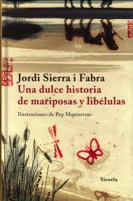 | Jordi Sierra i Fabra  Una dulce historia de mariposas y libélulas  En China se practica desde tiempos inmemoriales el minghun: cuando un hijo muera se debe buscar una compañera y enterrarlos juntos con objeto de que no estén solos en el más allá. Un padre recorre montañas durante días buscando una niña muerta. Cuando la encuentra, el regreso es aún más largo, mientras le cuenta lo feliz que será con su hijo.
Jordi Sierra i Fabra
Retrato de un adolescente manchado

Un chico adolescente es acusado de matar a su madre. Un abogado recibe el misterioso encargo de defenderlo. A través de la investigación para probar su inocencia el abogado se da cuenta de que está investigando su propio pasado. Con un final sorprendente, esta obra constituye una mezcla de novela policíaca y retrato social cargado de fuerza y humanidad.

Stefan Zweig
Carta de una desconocida/ 24 horas en la vida de una mujer

En esta novela el escritor se pone de nuevo en la piel de una mujer, ya anciana, que nos cuenta a modo de revelación las 24 horas que han marcado su existencia. Esta mujer se sincera con un joven con el que comparte hotel y que serán los dos narradores de la historia, primero por parte del joven que recuerda las circunstancias en que se hizo la revelación y luego por parte de la verdadera protagonista de la historia, la mujer que durante 24 horas se dejó arrastrar por los instintos hasta el punto de no reconocerse. Unas horas en las que se sintió plenamente viva, llena de pasión y que sin embargo no la dejaron más que vergüenza y sentimiento de culpa. Un relato breve que refleja perfectamente el estilo de vida y las convenciones morales de la época, que en el fondo no han cambiado tanto. Una historia en cierto sentido triste porque el poso que deja es de decepción.
Roberto bolaño
Estrella distante

Estrella distante relata no una sino varias historias que parecen describir elípticos recorridos en torno a un personaje de repercusiones múltiples e identidad misteriosa. Un personaje que desde el comienzo de la novela se presenta como un enigma, como un objeto de deseo e incógnita para la mayor parte de los demás personajes y que se identifica al menos de manera doble como Alberto Ruiz-Tagle, poeta autodidacta, y posteriormente como Carlos Wieder, teniente de la aviación.
Este personaje concentra el misterio y el suspense estructural de la novela y su configuración, siempre abierta y heterogénea, se presta para cumplir esta función que resulta un elemento de definición de esta novela como policial, aunque por cierto es sólo una de múltiples posibilidades.
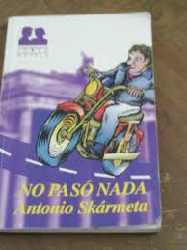 | Antonio skarmeta  No pasó nada  Lucho tiene 14 años y vive lejos de su patria, Chile. Ciertos acontecimientos políticos adversos obligaron a su familia a exiliarse a Berlín, Alemania. Allí encuentra analogías con la vida que llevaba en su país -amigos como Sócrates y Homero Kumides, música, futbol, motos, chicas como Edith y Sophie-, pero también diferencias y contratiempos: añoranza de sol, escasez de dinero y la presencia del racismo. Pero a diferencia de sus padres que, aquejados por el mal de la nostalgia, caen en el inmovilismo, Lucho se propone integrarse a la nueva realidad con toda la fuerza de su adolescencia. En la voz de Lucho, que narra desde el humor y el desenfado sus aventuras por sobrevivir, Antonio Skarmeta nos presenta un mundo de contrastes y paradojas en el que un joven debe construir su identidad. Y lo hace con el talento narrativo que lo caracteriza y con aquella mirada poética e inocente, pero a la vez reflexiva y hasta irónica que tanto nos deleitara en el cartero de Neruda.
Baldomero Lillo
Sub sole

«Sub sole», alberga 13 cuentos que retratan la vida campesina, el trabajo del salitre, el inquilinaje y las costumbres populares chilenas de la época. Es un libro bastante diferente a sub terra; se podría incluso afirmar que es más literario, ya que se observa una mayor elaboración y diversidad en la temática, como asimismo en el trabajo de la escritura.

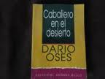 | Darío Oses  Caballero del desierto  Don Tolo anda por los sesenta años de edad y cuarenta de servicio, pero todavía se enamora y sueña con emprender una aventura heroica. Es un profesor quijotesco cuyas clases, con sus teorías disparatadas y sus descabelladas prácticas pedagógicas, terminan con la mitad del curso en la cárcel y la otra mitad en el hospital.  Las cosas se complican cuando entra en escena una astróloga, con mucho de hechicera, que empuja al idealista Don Tolo a una extraña expedición. En lugar del caballo, el héroe utiliza una moto y corre acompañado por su hijo, un joven despistado e indolente.  Caballero en el Desierto, una insólita novela de caballería que transcurre en el mundo de hoy, es la historia conmovedora y divertida de un hombre que empieza a sentirse atropellado por la modernidad, y que reacciona sacando a relucir lo más noble de sí mismo.

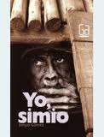 | Sergio Gómez  Yo simio  Simio vive, desde su nacimiento, encerrado en el zoológico de la ciudad. No sabe de qué se le acusa, por qué es prisionero y no entiende todos los sufrimientos que debe padecer. Ni siquiera sabe exactamente quién es. Es por eso que un día decide escapar de la estrecha jaula del zoológico para conocer la ciudad y vivir como los humanos, entre los que se considera uno más. Primero será un mendigo hambriento, luego se transformará en el jardinero de una mansión y, más adelante, en mayordomo. Logrará la confianza de sus patrones, la aceptación de los demás a cambio de sumisión y trabajo, pero, además, descubrirá sus dos pasiones: la fotografía y la lectura. Hasta que, finalmente, se pregunte —después de haber vivido toda su existencia como humano— si valió la pena.
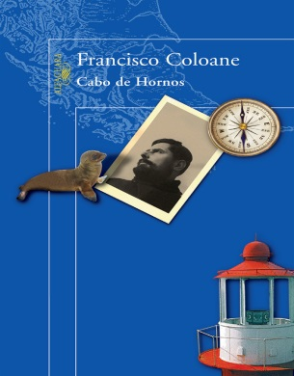 | Francisco Coloane  Cabo de Hornos  En estos relatos se respira hondamente un profundo sentimiento de tierra y mar, de soledad y confines. Seres que se balancean dramáticamente en los linderos de la vida y la muerte son los protagonistas. personajes moldeados a golpes de hielo y ventisca, y una curiosa hermandad de hombres, animales y espacio caracteriza estos cuentos

Antonio Sanchez escalonilla

Ana y Sibila

Ana y Mario tienen 14 años, no se soportan y se encuentran en Roma en viaje de estudios.

Mientras contempla el techo de la capilla Sixtina , Ana recibe una llamada de socorro de la Sibila de Cumas, una misteriosa adivina de los tiempos antiguos condenada a envejecer durante mil años. Esa misma noche, escapa del hotel y se interna entre las calles de la ciudad para emprender un rescate a través del tiempo, nada menos que hasta la Roma imperial. Pero Mario sospecha algo y, en el último momento, decide no abandonarla en su peligrosa aventura. Ana y Sibila es una historia trepidante y sensible a la vez, donde la auténtica amistad se une a la curiosidad por los misterios del pasado.

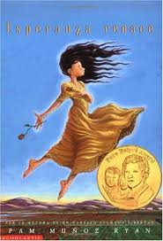 | Pam Muñoz Ryan  Esperanza renace  Esperanza Ortega tiene todos los tesoros que una chica pueda desear: hermosos vestidos, una linda casa llena de sirvientes en Aguascalientes, Mexico, y la promesa de que un día llegará a presidir el Rancho de las Rosas como su mamá. Pero una tragedia inesperada destruye ese sueño, obligando a Esperanza y a su madre a escapar a California donde tendrán que trabajar en una finca junto a otros mexicanos. Allí, Esperanza tendrá que olvidar su pasado y enfrentarse a las nuevas realidades de su vida: trabajo duro, aceptación y dificultades económicas. Esperanza descubrirá que la verdadera riqueza está en la familia y la comunidad. En esta apasionada novela, Pam Muñoz Ryan nos presenta un retrato elocuente sobre la vida de los mexicanos en California.  Estela Smania  Pido Gancho  "Éste es un libro de puertas sin candados, de ventanas de par en par ¿Cómo puede sino uno asomarse al mundo? Con sus trece años recién estrenados, Anahí encara los cambios que conmueven su vida y va descubriendo la felicidad y el dolor. Cada día es un enorme interrogante y es en las preguntas, más que en las respuestas, donde comienza a crecer. "
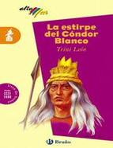 | Trini León  La estirpe del cóndor blanco  Un canto a la solidaridad universal, un reconocimiento de aquellos hechos e ideas que nos han unido o separado en el transcurso de la historia. ¿Quiénes son los miembros de esta misteriosa estirpe? ¿Por qué se ven sometidos a una terrible maldición que los conduce a la violencia y a la muerte…? Descúbrelo tú mismo. Trini León te invita a leer esta apasionante novela, fruto de su convivencia con los pueblos de la selva y la sierra peruanas.

Fernando Vallejos

La virgen de los sicarios

Esta novela, en cierta manera, es una aproximación al conflicto interno que vive Colombia desde por lo menos cuatro décadas atrás, si bien es cierto que las sucesivas representaciones de asesinato e injusticia no se han registrado tal cual, lo que queda en evidencia es la aproximación simbólica de las acciones que se están dando en ese instante.

El deseo oculto es representar esa situación crítica desde un punto de vista innovador, en este caso no es una visión de un ente gubernamental sino de una persona común y corriente que llega a su país después de muchos años de ausencia y se horroriza al encontrar un país destruido, estos cambios sociales y políticos hacen que el personaje se vuelva autocrítico y lleve esta insatisfacción al grado de la autoeliminación. En este último sentido es que poco a poco se va configurando el gran tema: la violencia.

Patricio Jara
De aquí se ve tu casa
Dos jóvenes, Diego y Mari, son una joven pareja universitaria interesada en la música y en divertirse. Todo marcha bien hasta que surge un problema en la alcantarilla de su departamento en Antofagasta. Llaman a Don Waldo, un gásfiter muy particular, de baja estatura, enormes manos, un gran maletín con herramientas y muy religioso, quien, a pesar de sus esfuerzos, no logra solucionar el problema.
La cañería no cede, de modo que el rock "satánico" o metal, música favorita de Diego, y el fervor religioso se enfrentarán en una divertida batalla entre el bien y el mal en la azotea del edificio. Una batalla que hará descubrir a sus protagonistas que hay cosas con las que es mejor no jugar. El libro tiene un final abierto para que el lector saque las conclusiones por sí mismo.

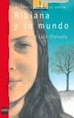 | José Luis Olaizola  Bibiana y su mundo  Bibiana ?mejor conocida como Bibi? es una niña feliz. Tiene el don maravilloso de saber contar cuentos. Repite las historias que le relata su papá, un borrachín que se ha dado a la bebida desde que murió la mamá de Bibi, precisamente al dar a luz a la niña. Todo se confabula para que Rogelio, el papá de Bibi, pierda la custodia de su hija. Su condición de alcohólico lo hace pasar a la categoría de vago y maleante. De acuerdo con la ley, resulta peligroso para la niña estar bajo su custodia. Quien más insiste en denunciar a Rogelio es la maestra de Bibi, la señorita Tachi. Bibi tiene un sueño: que los Reyes Magos le traigan una bicicleta. Tiene una, pero se trata de una bici vieja que abandonó la hija de un poderoso industrial que hizo su fortuna a base de especular con el suelo. Pero todo se complica cuando al papá de Bibi lo acusan de habérsela robado y lo meten a la cárcel. Bibi es entregada a un colegio, que depende de la Protección de Menores.

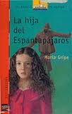 | María gripe  La hija del espantapájaros  ¿Quién es Papá Pelerin? Ante todo, el amigo de Loella. Luego, ¡un espantapájaros!. Cuando el viento sacude las matas de frambuesas, parece un fantasma negro agitando sus brazos, capaz de dar un susto a cualquiera. En cierto sentido, el es realmente el papá de Loella: pues a fin de cuenta, quien vive solo en medio de un bosque necesita un padre. Su padre ha desaparecido y su madre está de viaje. Un día su madre le escribe diciéndole que debe ir a un internado...
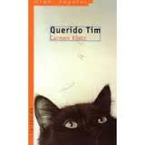 | María Gripe  Querido Tim  Soy un gato y me llamo Timoteo. Como Timoteo no es un nombre de gato, me llaman Tim, que es más corto. No siempre me he llamado Tim. He tenido nombres distintos porque he pertenecido a siete amos y cada uno de ellos bautizo a su antojo. El actual...ha tenido la delicadeza de darme su nombre. Me siento un poco hijo y el, quizá, se siente un poco padre en lo que a mí se refiere...

Laura Esquivel

Como agua para chocolate

En la familia De la Garza, la hija pequeña deberá renunciar al matrimonio para ayudar a su madre toda la vida. Cuando Tita descubre que por culpa de esa tradición familiar deberá renunciar a su amor por Pedro para cuidar de su madre, decide oponerse; pero Mamá Elena no acepta réplicas. Cuando Pedro se presente en casa de la familia De la Garza para pedir la mano de Tita, y ante la rotunda negativa de Mamá Elena, decidirá entonces aceptar casarse con la mayor de las hermanas, Rosaura. Lo que todos desconocen es que la intención de Pedro con este matrimonio es estar más cerca de su verdadero amor, Tita.

Laura Esquivel

Tan veloz como el deseo

Tras el éxito mundial de Cómo agua para chocolate, Laura Esquivel, la autora mexicana con mayores ventas en el mundo, continuó su exploración narrativa con Tan veloz como el deseo, una historia cautivadora sobre el poder de las palabras y el don de la escucha a los otros.

A través de la mirada de su hija Lluvia, conocemos la vida de Júbilo, quien se encuentra en su lecho de muerte y sin pronunciar ninguna palabra. Antes, durante su infancia, que transcurre en los primeros años después de la revolución, se convierte en intérprete entre su madre y su abuela, una española y otra maya, que mantienen una distancia que parece insalvable, tanto en lo cultural como en lo personal. Desde entonces, descubre el inmenso poder de comunicarse y, guiado por esta inclinación de traducir y descifrar los sentimientos de los otros, llega a ser telegrafista.

Recorremos la vida del protagonista, a través de su amor con Lucha, sus alegrías y los episodios que muestran su carácter bondadoso, así como sus experiencias adversas, sus sueños rotos y una conflictiva relación con don Pedro, todo lo cual le mostrará que el peso de los sentimientos y el deseo son las fuerzas determinantes de la vida.
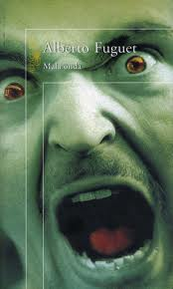 | Alberto Fuguet  Mala onda  En septiembre de 1980 un adolescente recorre las noches de Santiago de Chile: es Matías Vicuña que busca su identidad con desesperación en las venas y un grito de rabia en la garganta, lo cubre el polvo de las estrellas y por el horizonte se mueve la dictadura de Augusto Pinochet que avanza con velas desplegadas y a tambor batiente.  Es la crónica despiadada de un viaje a través de los excesos -cocaína, sexo, marihuana, alcohol- con un fondo de cinismo generalizado, un dolor que no se aguanta y con los afectos sinceros cada día más secos y lejanos.
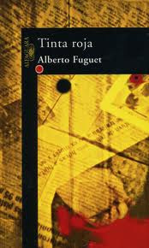 | Alberto Fuguet  Tinta roja  Uno tras otro, los hechos de sangre que Alfonso, un joven periodista en práctica reporta como en una alucinante secuencia cinematográfica, van configurando el mapa de una ciudad desesperada y violenta, ésa que día a día es recreada en las páginas de la crónica roja. Bajo el sol de verano, la camioneta amarilla del diario El Clamor recorre con sus cuatro ocupantes: Alfonso, Escalona, el Camión y Faúndez, gran seductor de viudas recientes y maestro del sensacionalismo, este otro rostro, sórdido y tragicómico, de un Santiago habitado por personajes siempre al filo del patetismo o el humor negro. Entre suicidios, accidentes, comilonas y asesinatos, el diálogo incesante de los protagonistas de Tinta roja está poblado de anécdotas que mezclan el sexo con la droga, la fatalidad con la nostalgia, la filosofía de la vida diaria con los crímenes más espeluznantes o las pequeñas corrupciones cotidianas. En esta electrizante novela Alberto Fuguet explora nuevos dialectos y territorios, desvelando desde ángulos no habituales los conflictos del aprendizaje, la iniciación, la amistad y la compleja relación padre/hijo.
El país del viento Sylvia Iparraguirre
Un conjunto de nueve cuentos cuyos acontecimientos suceden en la Patagonia en diferentes momentos de la Historia. Temas como la integración del blanco y el indio, la inmigración, la lucha por la subsistencia, la amistad, la relación con la naturaleza, entre otros, están presentes en estos conmovedores relatos, escritos con la maestría de una gran cuentista.

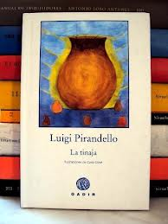 | Luigi Pirandello  La tinaja  La tinaja es un divertidísimo cuento que puede gustar a lectores de todas las edades. Cuenta la historia de Don Lollò Zirafa, un hombre testarudo, prepotente y amante de buscar pleitos por todo, al que se le rompe una tinaja que acaba de comprar y encarga su reparación a Tío Dima Licasi, inventor de una masilla infalible. Con un humor casi fantástico y un desarrollo lleno de sorpresas y equívocos, La tinaja es una estupenda manera de descubrir a su genial autor.
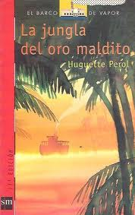 | Huguette Perol  La jungla del oro maldito  Desde que João vio al quot; hombre de la pepitaquot; supo que ya no podría resistir la llamada del oro.  Entonces abandona su vida de campesino y su aldea para remontar el Amazonas y llegar al Valle del Oro, en plena selva brasileña. Allí empieza su aprendizaje de buscador de oro en medio de un mundo de aventuras, envidias y traiciones, pero también de amistad y solidaridad: la vida real y difícil de los garimperos.
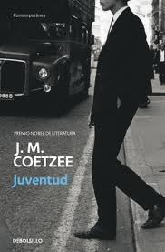 | J.M. Coetzee  Juventud  Un estudiante de matemáticas e inglés que quiere ser escritor. Para conseguirlo, se traslada desde Ciudad del Cabo…Evocación en forma de memorias donde J. M. Coetzee revisita su juventud, período fundamental de aprendizaje para el autor y narrador de la historia, un estudiante de matemáticas e inglés que quiere ser escritor. Para conseguirlo, se traslada desde Ciudad del Cabo hasta la capital inglesa, huyendo de la situación claustrofóbica y compleja que atraviesa su país y de una serie de circunstancias personales conflictivas. En esta búsqueda de sí mismo, el joven protagonista aparece como un individuo atormentado e inseguro, aterrorizado ante la imposibilidad de encontrar una voz narrativa que dé salida a sus aspiraciones creativas.
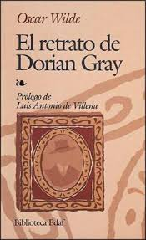 | Oscar Wilde  El retrato de Dorian Gray  Dorian es un joven de clase alta, inocente, feliz y despreocupado cuyo mayor objetivo en la vida es posar para su querido Basilio Hallward, pintor que por otro lado siente una admiración desmesurada por Dorian y que lo cuida como si de una musa se tratara. Todo se desarrolla dentro de este ámbito de banalidades hasta que un día Dorian conoce a Henry, un peculiar amigo de Basilio cuyas ideas sobre la importancia de la belleza y la vida desencadenarán la tragedia de la propia vida de Dorian, al decirle que dado su extremo atractivo físico sería una verdadera pena que envejeciera. Es aquí cuando aparece el famoso pacto con el diablo al ofrecer Dorian Gray su alma a cambio de no cambiar nunca su aspecto, y que por él lo haga su cuadro, el que ha pintado Basilio Hallward.
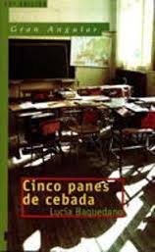 | Lucía Baquedano  Cinco panes de cebada  Muriel tiene veintiún años y acaba de terminar la carrera de magisterio. Se dirige ilusionada a su primer destino, donde las ilusiones de la joven maestra chocan con la dura realidad de un pueblo perdido entre las montañas del Pirineo navarro. Nada es como lo esperaba. La escuela es antigua, no entiende la mentalidad de los lugareños... Poco a poco, Muriel supera su desánimo, descubre su auténtica tarea: ayudar en lo que puede a los alumnos y a la gente del pueblo. Advierte que los campesinos de Beirechea, bajo sus toscas apariencias, son personas receptivas. Incluso llega a rechazar una interesante oferta de trabajo en Pamplona. Además, se enamora de Javier, un joven sensible y extraño que lucha por cambiar los métodos de trabajo en el campo y que complementa su destino humano. Muriel acaba integrándose en el pueblo.
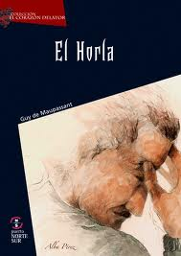 | Guy de Maupassant  El Horla  Escritor francés (1850-1893).  El Horla es un relato perturbador que incursiona en los más profundos recovecos de la mente humana.  El personaje principal narra en primera persona, a manera de un diario, los diversos encuentros con un ser invisible que poco a poco va tomando posesión de su persona, cuestión que lo lleva a realizar hondas reflexiones acerca de lo desconocido y de aspectos tan comunes como la ansiedad, la incertidumbre, el temor, la debilidad o la soledad.
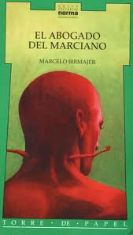 | El abogado del marciano  Marcelo Birmajer  “Siempre es difícil saber si alguien es culpable o inocente, especialmente si ese alguien es un marciano. De Pels, el marciano de nuestra aventura, apenas sabemos que cayó accidentalmente en la tierra y que su primera acción no fue del todo afortunada: mató a un ser humano.”
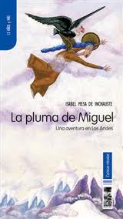 | Isabel Mesa de Inchauste  La pluma de Miguel  Un descuido de los guardianes del cielo, la Conciencia Humana es robada por los demonios y Dios encarga a sus arcángeles, al mando de Miguel, que la recuperen. El preciado tesoro ha sido escondido en la zona andina y, para lograr su objetivo, los arcángeles adoptan forma humana usando los trajes de época (siglo XVII) a la manera de los ángeles de la pintura colonial.  Los personajes, arcángeles, demonios y humanos, se embarcan en una aventura llena de suspenso y diversión en un relato entretenido y jocoso con un fondo de aprendizaje sobre historia del arte, geografía e historia del siglo XVII. Es una novela con aquellos valores importantes para el joven de hoy como la solidaridad, el respeto por otras culturas, la valentía y el privilegio de la libertad del hombre de poder elegir entre el bien y el mal.
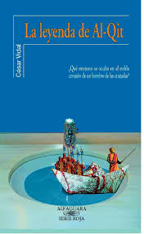 | César Vidal  La leyenda de Al-Qit  Durante la Tercera Cruzada un joven va a vivir emocionantes aventuras junto a Martín de Vladic, un caballero que los árabes denominan Al-Quit (El Gato). Se suceden duelos, aventuras, lances y batallas.
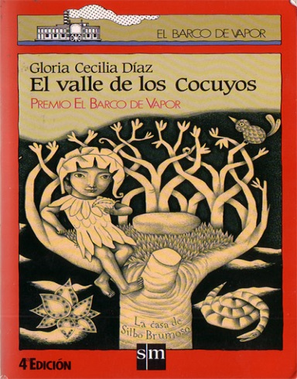 | Gloria Cecilia Díaz:  El valle de los Cocuyos  (Premio El barco de vapor 1985) es un relato ambientado en una geografía fantástica, en un paisaje donde todo es posible y en el cual los acontecimientos mágicos no causan estupor a sus pobladores. De la mano de la autora y junto a Jerónimo, el niño de diez años que protagoniza la novela, conoceremos no sólo el valle de los Cocuyos, lleno de árboles y de lagartijas, sino también los volcanes de Sal y de Piedra, el río de las Tortugas y las montañas Azules. Espacio imaginario, lleno de luz y de vida, donde se recrea poéticamente la exuberancia de la fauna y la flora latinoamericanas.
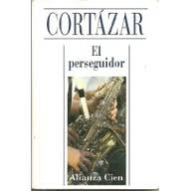 | Julio Cortázar  El perseguidor  El perseguidor es uno de los mayores logros literarios de Julio Cortázar y un clásico de la literatura del siglo xx. Con un trasfondo existencial magistralmente tratado, la historia describe los últimos días de Johnny Carter, virtuoso saxofonista cuya vida discurre al filo de la lucidez y la autodestrucción.
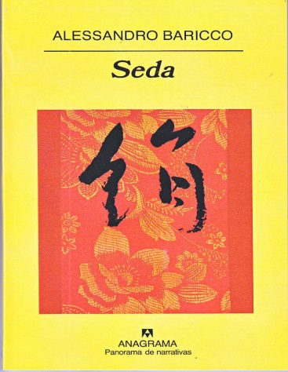 | Alessandro Baricco  Seda  Alessandro Baricco presentaba la edición italiana de Seda con estas palabras: Ésta no es una novela. Ni siquiera es un cuento. Ésta es una historia. Empieza con un hombre que atraviesa el mundo, y acaba con un lago que permanece inmóvil, en una jornada de viento. El hombre se llama Hervé Joncour. El lago, no se sabe.
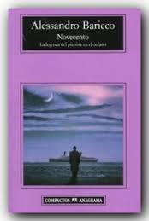 | Alessandro Barico  Novecento  El mejor pianista del mundo. El que es capaz de tocar notas que no son normales. Dicen que, de hecho, la música que toca no existe, nadie la ha inventado. Ese, el que al tocar apenas roza con los dedos las teclas del piano, es Danny Boomann T.D. Lemon Novecento, el hombre que nació entre el vaivén de las olas, a bordo del Virginian. Su fama es tal que su nombre ha llegado a oídos del reconocido Jelly Roll Morton, también pianista y celoso padre del Jazz; situación nada fuera de lo común de no ser porque Novecento jamás ha puesto un pie en tierra firme.  Novecento de Alessandro Baricco es una historia sobre el mar. A través del personaje Tim Tooney, trompetista del Atlantic Jazz Band, mejor amigo del virtuoso pianista, es que se cuenta la historia de Novecento. En su voz, con su narración, el lector se entera de quién es el pianista transatlántico y descubre, también, su más íntima verdad ¿Por qué Novecento se niega a bajar del barco, a abandonar el mar?
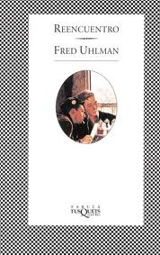 | Fred Uhlman  Reencuentro  Dos jóvenes de dieciséis años son compañeros de clase en la misma selecta escuela de enseñanza media. Hans es judío y Konradin, un rico aristócrata miembro de una de las más antiguas familias de Europa. Entre los dos surge una intensa amistad y se vuelven inseparables. Un año después, todo habrá terminado entre ellos. Estamos en la Alemania de 1933, y, tras el ascenso de Hitler al poder, Konradin entra a formar parte de la fuerzas armadas nazis mientras Hans parte hacia el exilio. Tan sólo muchos años después, instalado ya en Estados Unidos, donde intenta olvidar el siniestro episodio que los separó amargamente, y en principio para siempre, «reencuentra» Hans, en cierto modo, al amigo perdido. Esta pequeña obra maestra resurge hoy con la misma capacidad de conmover que cuando se publicó por primera vez en 1960. Su repentino e inesperado enorme éxito le ha merecido ser finalmente traducido y leído en el mundo entero.
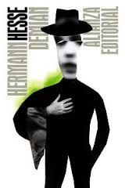 | Hermann Hesse  Demian  La historia de la juventud de Emil Sinclair, es una novela que relata la niñez hasta la madurez de este complicado personaje del escritor alemán Hermann Hesse. La obra fue publicada por vez primera en 1919. En esta Emil Sinclair es un niño que ha vivido toda su vida en lo que el llama el Scheinwelt (mundo de ensueño o mundo de la luz), pero una mentira lo lleva a ampliar sus visiones del mundo y a conocer un personaje enigmático de nombre Max Demian que lo llevará por los senderos del auto-razonamiento destruyendo paradigmas materialistas que antes le rodeaban. La novela refiere y utiliza conceptos del Gnosticismo, particularmente el demiurgo (entidad que, sin ser creadora, es impulsora del universo imprimiéndole movimiento) Abraxas, mientras muestra la influencia del sistema de psicoanálisis de Carl Jung.
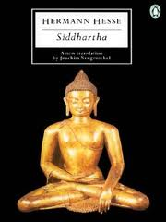 | Hermann Hesse  Siddhartha  Novela de aprendizaje espiritual del hijo de un brahman. Se trata más de una novela de evolución interior que de una novela de acción. A través del encuentro con diferentes personajes, asistimos al desarrollo personal del protagonista hacia la pureza espiritual y la paz interior.
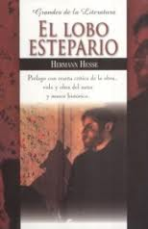 | Hermann Hesse  El lobo estepario  El lobo estepario es una de las lectura más impactantes y que más suelen recordar quienes la emprenden. Por un lado, la historia que narra es un alucinante viaje a los temores, angustias y miedos a los que se ve abocado el hombre contemporáneo. Pero por otro, la pericia narrativa de Hesse llega en esta novela a su punto culminante, pues mediante la combinación de voces narrativas y de puntos de vista nos ofrece diversas dimensiones de un personaje que intenta vivir al margen de las convenciones sociales. Quizá entre lo más singular de esta novela esté que se trata de una obra muy leída por los adolescentes, que descubre un modo duro de enfrentarse a la sociedad, a las relaciones sentimentales y a la muerte. Está considerada como la obra cumbre de un gran autor.
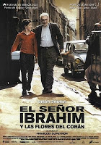 | Eric- Emmanuel Schmitt  El señor Ibrahim y las flores del Corán  Esta es una historia triste. A Momo lo abandonó su madre cuando nació, y su padre no lo quiere, no es ningún secreto, no se esfuerza por esconderle a su hijo su falta de afecto. Momo tiene que hacerlo todo él mismo y, quizás por la vida que le ha tocado protagonizar, tiene que buscar refugio y cariño en las putas que hay en su barrio. Pero, por suerte conoce al señor Ibrahim, que hará las veces de padre con él, que será quien le guíe, quien le enseñe cuáles son las cosas por las que merece la pena vivir. Momo tan siquiera sabe sonreír, es algo que no ha hecho nunca, pero su vecino lo ayudará a hacerlo y le hará ver que con una sonrisa todo cambia
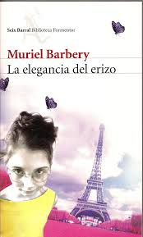 | Muriel Barbery  La elegancia del erizo  En el número 7 de la Rue Grenelle, un inmueble burgués de París, nada es lo que parece. Paloma, una solitaria niña de doce años, y Renée, la inteligente portera, esconden un secreto. La llegada de un hombre misterioso propiciará el encuentro de estas dos almas gemelas. Juntas, descubrirán la belleza de las pequeñas cosas, invocarán la magia de los placeres efímeros e inventarán un mundo mejor. La elegancia del erizo es una novela optimista, un pequeño tesoro que nos revela cómo sobrevivir gracias a la amistad, el amor y el arte. Mientras pasamos las páginas con una sonrisa, las voces de Renée y Paloma tejen, con un lenguaje melodioso, un cautivador himno a la vida.
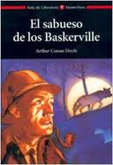 | Arthur Conan Doyle  El sabueso de los Baskerville  Un gran misterio ha plagado durante siglos, la vida de la familia Baskerville: todos los herederos del mismo caserón han ido muriendo asesinados durante siglos por lo que parece un enorme y endiablado perro. Cuando el último heredero se instala en el castillo, Sherlok Holmes deberá averiguar qué es lo que realmente ocurre en el pueblo.
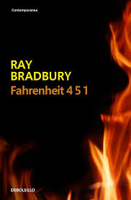 | Ray Bradbury  Fahrenheit 45  La temperatura a la que el papel se enciende y arde. Guy Montag es un bombero y el trabajo de un bombero es quemar libros, que están prohibidos porque son causa de discordia y sufrimiento. El Sabueso Mecánico del Departamento de Incendios, armado con una letal inyección hipodérmica, escoltado por helicópteros, está preparado para rastrear a los disidentes que aún conservan y leen libros. Como 1984, de George Orwell, como Un mundo feliz, de Aldous Huxley, Fahrenheit 451 describe una civilización occidental esclavizada por los medios, los tranquilizantes y el conformismo. La visión de Bradbury es asombrosamente profética: pantallas de televisión que ocupan paredes y exhiben folletines interactivos; avenidas donde los coches corren a 150 kilómetros por hora persiguiendo a peatones; una población que no escucha otra cosa que una insípida corriente de música y noticias transmitidas por unos diminutos auriculares insertados en las orejas.
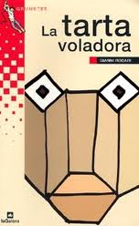 | Gianni Rodari  La tarta voladora  Otra historia divertid …  Una mañana de abril aparece en el cielo de una barriada romana un enorme objeto circular. "¡Los marcianos! ¡Los marcianos!", grita todo el vecindario saliendo de casas y tiendas y arremolinándose en la plaza. Dos profesores, los municipales, policías antidisturbios y el ejército hacen acto de presencia. Un par de niños, Paolo y Rita, se encargan de desvelar el secreto de ese platillo tan especial, que no es un disco volador de verdad, sino algo mucho más dulce...
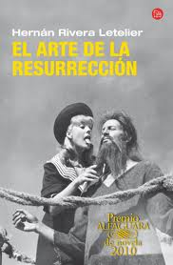 | Hernán Rivera Letelier  El arte de la resurrección  Domingo Zárate Vega comenzó a advertir formas apocalípticas en las nubes y a acertar en la predicción de pequeños desastres. Tras la muerte de su madre, se hace ermitaño en el valle de Elqui, donde descubre, a través de una visión, que él es nada menos que la reencarnación de Jesucristo.
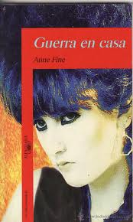 | Anne Fine  Guerra en casa  Al igual que el protagonista de su novela favorita, Will Flowers se hallaba inmerso en una tremenda batalla. Sólo que, en su caso, no se trataba de una Guerra Mundial, sino doméstica: las trincheras eran su casa; los combatientes forzados, sus padres; el enemigo, su hermana Estelle, una adolescente rebelde y contestataria, decidida a luchar con todas sus energías por ser dueña de su propia vida.  Will apenas toma parte en esa guerra. Todo lo más, se limita a cubrir la retaguardia y proteger de la lluvia de proyectiles a su hermanita Muffy. Pero la visita de una escritora a su colegio le hace descubrir una forma de implicarse un poco más en la historia que se vive en hogar: actuará como fiel cronista de sucesos, consignando por escrito esa vida "de campaña" tan particular. Su experiencia como corresponsal de esa guerra le hará, además, ir tomando conciencia de que no puede mantenerse al margen: necesita intervenir, pelear él mismo y no limitarse a observar la lucha de su hermana.
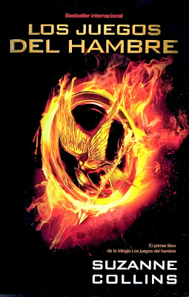 | Suzane Collins  Los juegos del Hambre  Los juegos del Hambre es una trilogía ambientada en un periodo post-apocalíptico, donde sobrevivir es un gran desafío.  Katniss, pierde a su padre repentinamente y se tiene que hacer cargo de su hermana pequeña y de su madre. Una tarea bastante difícil. Su vida vuelve a cambiar cuando la llaman para participar en "Los juegos del Hambre", una competencia de vida o muerte, porque solo una persona puede sobrevivir (esto es una clara manera de someter al pueblo). Pero el ingreso de Katniss desencadena una serie de hechos, que no por todos serán bien vistos.
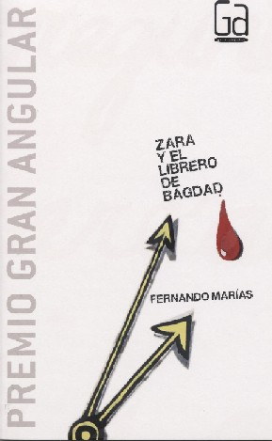 | Fernando Marías  Zara y el librero de Bagdad  Dos historias: la de Max, el anciano, y la de Khakim, el librero de Bagdag, que aparentemente lo único que tienen en común es la guerra, pero que están perfectamente unidas mediante los sentimientos y las reacciones que esta provoca en los personajes, hasta el punto de compartir un mismo final.  Nos encontramos frente a una novela protagonizada por adultos pero totalmente apropiada para los jóvenes. Su trama entretenida, realista y conmovedora, se aleja de los argumentos habituales sobre adolescentes problemáticos para contarnos una historia más seria y trascendente que tal vez pretenda enseñarnos humildad, falta de egoísmo. Quizá la novela solo quiera mostrar la realidad de la guerra tal y como la viven sus verdaderos protagonistas, los ciudadanos de a pie; quizá la intención del autor fuese enseñarnos algo de Historia para evitar que se vuelva a repetir.
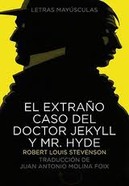 | Robert Louis Stevenson  El extraño caso del Dr. Jekyll y Mr. Hyde  Durante toda su vida, Robert Louis Stevenson estuvo obsesionado con la dualidad de la naturaleza humana, entendida como una lucha entre la razón y el instinto, entre el bien y el mal que habitan en cada uno de nosotros. Los personajes de su <>, el desafortunado doctor Jekyll y su malvado alter ego Hyde, personifican esa dualidad humana en un extraordinario relato de terror, intriga y ciencia-ficción.  El extraño caso del Dr. Jekyll y Mr. Hyde es una novela corta de terror, considerada también novela gótica, escrita por el escocés Robert Louis Stevenson que fue publicada en 1886.

Susan E. Hinton

Rebeldes

Nadie dijo que la vida fuera fácil. Pero Ponyboy está bastante seguro de que tiene las cosas controladas. Sabe que puede contar con sus hermanos, Darry y Sodapop. Y sabe que puede contar con sus amigos, amigos de verdad, que harían cualquier cosa por él, como Johnny y Two-Bit. Y en lo que respecta a los socs (una violenta banda de pijos a los que les encanta vapulear a los greasers, como lo son él mismo y sus amigos) sabe que puede contar con ellos para armar broncas. Pero una noche alguien lleva todo esto demasiado lejos y el mundo de Ponyboy da un vuelco inesperado…
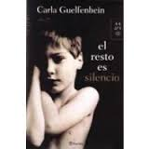 | Carla Guelfenbein  El resto es silencio  Todas las familias esconden un secreto. Tommy, un niño sensible y muy particular, se ha propuesto averiguar el de la suya: la verdad sobre la muerte de su madre. Juan, su padre, temeroso de que la realidad lo hiera, ha construido para ambos una coraza que los resguarda del dolor, pero a la vez los separa de la vida. Ésa que Tommy está ansioso por abarcar y sentir. Alma, la actual mujer de su padre, cansada de vivir junto a un hombre que elude los sentimientos, se deja arrastrar por la pasión de un antiguo amor. Será una aventura excitante que a la vez le hará cuestionar los cimientos de su existencia.

Khaled Hosseini

Cometas en el cielo

Sobre el telón de fondo de un Afganistán respetuoso de sus ricas tradiciones ancestrales, la vida en Kabul durante el invierno de 1975 se desarrolla con toda la intensidad, la pujanza y el colorido de una ciudad confiada en su futuro e ignorante de que se avecina uno de los periodos más cruentos y tenebrosos que han padecido los milenarios pueblos que la habitan. Cometas en el cielo es la conmovedora historia de dos padres y dos hijos, de su amistad y de cómo la casualidad puede convertirse en hito inesperado de nuestro destino. Obsesionado por demostrarle a su padre que ya es todo un hombre, Amir se propone ganar la competición anual de cometas de la forma que sea, incluso a costa de su inseparable Hassan, un hazara de clase inferior que ha sido su sirviente y compañero de juegos desde la más tierna infancia. A pesar del fuerte vínculo que los une, después de tantos años de haberse defendido mutuamente de todos los peligros imaginables, Amir se aprovecha de la fidelidad sin límites de su amigo y comete una traición que los separará de forma definitiva. Así, con apenas doce años, el joven Amir recordará durante toda su vida aquellos días en los que perdió uno de los tesoros más preciados del hombre: la amistad.
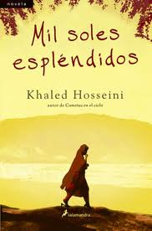 | Khaled Hosseini  Mil soles espléndidos  Hija ilegítima de un rico hombre de negocios, Mariam se cría con su madre en una modesta vivienda a las afueras de Herat. A los quince años, su vida cambia drásticamente cuando su padre la envía a Kabul a casarse con Rashid, un hosco zapatero treinta años mayor que ella. Casi dos décadas más tarde, Rashid encuentra en las calles de Kabul a Laila, una joven de quince años sin hogar. Cuando el zapatero le ofrece cobijo en su casa, que deberá compartir con Mariam, entre las dos mujeres se inicia una relación que acabará siendo tan profunda como la de dos hermanas, tan fuerte como la de madre e hija. Pese a la diferencia de edad y las distintas experiencias que la vida les ha deparado, la necesidad de afrontar las terribles circunstancias que las rodean —tanto de puertas adentro como en la calle, donde la violencia política asola el país—, hará que Mariam y Laila vayan forjando un vínculo indestructible que les otorgará la fuerza necesaria para superar el miedo y dar cabida a la esperanza.
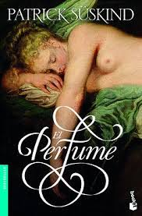 | Patrick Suskind  El Perfume  Novela contemporánea, que en un principio destaca por las amplias y asombrosas descripciones que contiene, esconde tras de sí la historia de un joven que vive sumergido en la miseria de su propio ser debido a su incapacidad de amar y al profundo rechazo social y familiar que lo ha acompañado a lo largo de su vida. El vacío existencial, las ansias de poder, la soledad, el problema identitario del sujeto y otros muchos aspectos brotan de la obra de una manera discreta pero a la vez impactante, donde en cualquier caso no es difícil acabar sintiendo cierta compasión por este asesino en serie tan castigado por la vida.
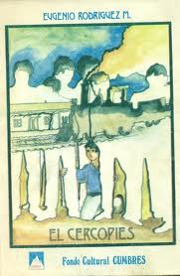 | Eugenio Rodriguez  El cercopies (Rengo 1980)  Hay algo en esta novela, credibilidad para el mundo que se presenta en sus ocho capítulos; capacidad para estimular sensaciones en el lector, agudeza para rozar su espíritu con suavidad o golpearlo con la potencia de una bofetada como las muchas que unos y otros se propinan en los andenes e instalaciones ferroviarias que son el escenario de la novela.
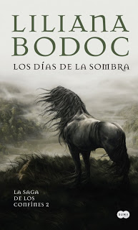 | Liliana Bodoc  Los días de la sombra  Tras la difícil victoria contra las tropas de los sideresios, conseguida luego del sacrifico y dolor de mucha gente, siguió una breve tregua que está a punto de terminarse bajo los nuevos planes de Misáianes: mandar nuevos ejércitos por mar rumbo a las Tierras Fértiles, esta vez con su madre, la mismísima Muerte, a bordo. Pero el tiempo que ha transcurrido entre la última batalla y esta decisión, aunque escaso, ha servido para convertir a los niños en hombres y a las niñas en mujeres tras las fuertes experiencias vividas. Lamentablemente, también ha hecho crecer las suspicacias y las traiciones entre pueblos que debieran mantenerse unidos contra ese único enemigo en común: el Odio Eterno.
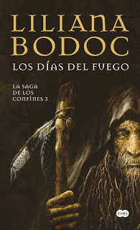 | Liliana Bodoc  Los días del fuego  Los pueblos de las Tierras Fértiles se encuentran a punto de librar sus últimas batallas. Lamentablemente, se sospecha que vayan a ser los últimas porque su gente está ya muy desgastada tras contiendas anteriores y, sobre todo, luego de soportar una serie de traiciones que sólo han conseguido debilitar sus ánimos. Aun así, tanto guerreros como brujos y todo tipo de personas siguen luchando como pueden por su libertad, sin saber que, del otro lado del mar, en las Tierras Antiguas, se está gestando también una rebelión que pretende socavar el mal de Misáianes y los corruptos magos de la Cofradía del Recinto desde su propio interior.
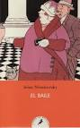 | Irène Némirovsky  El baile  Dotada de una afilada percepción psicológica, Némirovsky condensa en pocas páginas una historia donde la difícil relación madre-hija y el ansia de reconocimiento social se funden con la pasión por la vida y la búsqueda de la felicidad. Una obra indispensable de uno de los grandes escritores del siglo XX.
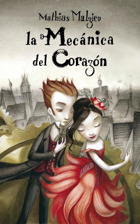 | Mathias Malzieu  La mecánica del corazón  Imagina la noche más fría de la historia. La nieve cae sobre la ciudad de Edimburgo. En lo alto de una colina nace el pequeño Jack, pero su corazón está dañado. y por eso necesitará reemplazarlo por un reloj de madera, un corazón artificial del que dependerá su vida. Acompañemos a Jack en su aventura quijotesca desde las frías callejuelas escocesas hasta una radiante cuidad andaluza, en busca del amor. Pero ¡Cuidado! Jack debe seguir unas reglas para sobrevivir.  Uno: NO TOQUES LAS AGUJAS  Dos: DOMINA TU CÓLERA.  Tres: NO TE ENAMORES NUNCA.  La mecánica del corazón depende de ello.
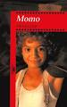 | Michael Ende  Momo  Momo es una pequeña niña que vive en las ruinas de un anfiteatro de una gran ciudad italiana. Es feliz, buena, cariñosa, con muchos amigos, y tiene una gran virtud: la de saber escuchar. Por eso, es una persona a la que mucha gente acude para desahogarse y contar las penas, ya que ella es capaz de encontrar una solución para todos los problemas.  Sin embargo, una amenaza se abalanza sobre la tranquilidad de la ciudad y pretende destruir la paz de sus habitantes. Llegan los Hombres Grises, unos extraños seres que viven parasitando del tiempo de los hombres, y convencen a la ciudad para que les entregue su tiempo.
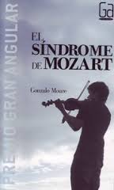 | Gonzalo Moure  El síndrome Mozart  Durante un verano en un pueblo de Asturias, Irene conoce a Tomi, un chico muy especial con un gran talento musical. Irene descubre, en un apasionado diálogo a través de la música, que Tomi tiene el mismo síndrome que pudo tener Mozart.

John Stephens

El atlas Esmeralda

Tres niños

Dos mundos

Una profecía

Kate es la mayor y más responsable. A sus 14 años es la única que recuerda a sus padres, especialmente las últimas palabras de su madre pidiéndole que cuidará de sus hermanos.

Michael es el empollón y despistado de la familia. Ha perdido más veces las gafas de las que pueda imaginar, aunque a veces el problema es que ni se acuerda de que las lleva puestas. Libro que encuentra, libro que devora, especialmente si habla de sus queridos enanos.

Emma, con solo 11 años, es pura dinamita. Decidida y directa, dice siempre lo que piensa, sin importarle las consecuencias. Suya es la frase: “Si quieres que te respeten, pelea”.

Juntos descubrirán que:

La magia existe (Michael ya lo sabía)

Hay libros muy, pero que muy peligrosos

Les guste o no les guste, deben salvan al mundo
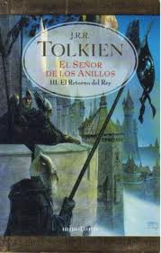 | J.R.R. Tolkien  El Señor de los Anillos: El Retorno del Rey supone el final de la misión épica y heroica de los miembros de la Comunidad del Anillo, sus relaciones, sus rivalidades y muestra cómo a través del valor, la entrega y la determinación, incluso el más insignificante de nosotros puede cambiar el mundo.
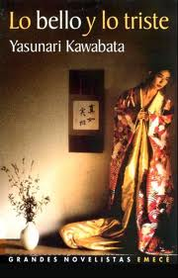 | Yasunari Kawabata  "Lo bello y lo triste"  "El mundo corre de la misma manera para todos los seres humanos, pero todo ser humano flota de distinta manera en el tiempo"  Impulsado por la nostalgia, Oki Toshio decide viajar a Kyoto para oír sonar las campanas del templo en el Año Nuevo. Pero, además, quiere ver a Otoko, su antigua amante, ahora pintora. Todavía hermosa, Otoko vive con su protegida Keiko, una joven amoral, sensual y apasionada de apenas veinte años. Keiko desencadenará este cruel drama de amor, venganza y destrucción. Yasunari Kawabata se quitó la vida con 72 años cumplidos y sin dejar ninguna explicación. Lo bello y lo triste es el testimonio póstumo de su maestría psicológica, de su virtuosismo y del carácter único de su obra literaria.
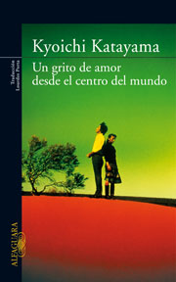 | Kyoichi Katayama  Un grito de amor desde el centro del mundo  Es la novela japonesa más leída de todos los tiempos. Con todo, ‘Un grito de amor desde el centro del mundo’ es una novela interesantísima, que explora con mucha habilidad los terrenos de la irrealidad de la pasión amorosa, la pérdida de un ser querido y hasta nuestro lugar en el mundo. Muy recomendable. Atención a las conversaciones con el abuelo. Antológicas.
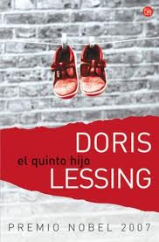 | Doris Lessing  El Quinto hijo  Pareciera ser el libro de los sueños destrozados. O al menos de los sueños que tenían los Lovett, pues verá el lector como la unión familiar se corrompe y comienzan los disturbios dentro de aquella familia que parecía tan feliz. La idea del ejemplar es muy original y lo convierte en ese tipo de libros atrapantes que fueron desarrollados a partir de una buena idea. –
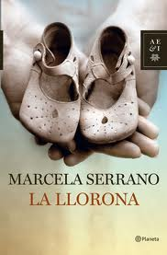 | Marcela Serrano  la llorona  La leyenda cuenta que La llorona es la madre que deambula por los caminos llamando a los hijos que ha asesinado. Conocemos a la protagonista de esta novela por su llanto invisible, el de una madre que ha perdido a su hija a los pocos días de nacer. ¿En qué la convierte el destino: en asesina o salvadora? ¿Qué ocurrió realmente en ese hospital con su pequeña? Unida a otras mujeres en su misma situación buscará las respuestas, conseguirá alzar su voz y rebelarse contra la adversidad.
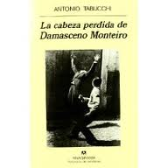 | Antonio Tabucchi  La cabeza perdida de Damasceno Monteiro  A Firmino, Oporto sólo le evoca los callos y la odiosa sopa de col verde de la tía Pitú en las navidades de su infancia. Ahora, cerca de su treintena, pero no tanto como desearía, el protagonista regresa a esta ciudad a intentar esclarecer el misterio de un cuerpo decapitado para traducirlo en crónica sensacionalista que luego será publicada en el periódico O Acontecimiento.  Firmino pronto descubre que esta ciudad vinífera tiene los mismos vicios de su cosmopolita Lisboa; aquí una autoridad corrupta maneja el tráfico de drogas con total libertad y aunque es, precisamente, el cuerpo decapitado quien se encarga de evidenciar este escándalo, las aguas se agitan, se calman y todo queda como al principio, antes de que la cabeza de Damasceno Monteiro se sumergiera en ellas.

Sándor Márai

Los rebeldes

Apenas unos meses antes del final de la Primera Guerra Mundial, cuatro jóvenes acaban sus estudios y se enfrentan al último verano de la adolescencia. En cuestión de semanas serán llamados a filas y enviados al frente, un frente del cual sólo llegan noticias nefastas. Así, unidos por su aversión a lo que promete ofrecerles la madurez, Tibor, Ábel, Erno y Béla crean un universo particular y juegan a desafiar todas las reglas: beben y fuman en exceso, juegan a las cartas, se inventan extravagantes historias, cometen pequeños hurtos... Ante la ausencia de padres, tíos y hermanos mayores, realizan su propio aprendizaje de la vida libres del control familiar, hasta que la aparición de un improvisado mentor, un avieso actor que está de paso en la ciudad, hará que sus juegos, y sus vidas, se precipiten por caminos insospechados que los llevarán hacia un dramático desenlace.

Carlos Ruiz Zafón

La sombra del viento

Un amanecer de 1945 un muchacho es conducido por su padre a un misterioso lugar oculto en el corazón de la ciudad vieja: El Cementerio de los Libros Olvidados. Allí, Daniel Sempere encuentra un libro maldito que cambiará el rumbo de su vida y le arrastrará a un laberinto de intrigas y secretos enterrados en el alma oscura de la ciudad. La Sombra del Viento es un misterio literario ambientado en la Barcelona de la primera mitad del siglo XX, desde los últimos esplendores del Modernismo a las tinieblas de la posguerra. La Sombra del Viento mezcla técnicas de relato de intriga, de novela histórica y de comedia de costumbres pero es, sobre todo, una tragedia histórica de amor cuyo eco se proyecta a través del tiempo. Con gran fuerza narrativa, el autor entrelaza tramas y enigmas a modo de muñecas rusas en un inolvidable relato sobre los secretos del corazón y el embrujo de los libros, manteniendo la intriga hasta la última página.

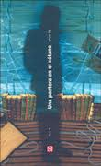 | Amos Oz  Una pantera en el sótano  Ambientada en 1947, en la Jerusalén de finales del Mandato Británico en Palestina, Una pantera en el sótano nos cuenta la profunda y conmovedora relación que surge entre un niño judío, Profi, y un sargento de la policía británica muy interesado por el Israel bíblico y la lengua hebrea. Profi acepta mantener con él un intercambio de clases de hebreo e inglés pensando que así podrá sacar información al «enemigo», pero sus amigos le culparán de ser un traidor... Es esta idea la que sirve a Amos Oz para hacernos reflexionar sobre qué es la traición realmente.

Stephen King

La chica que amaba a Tom Gordon

«El mundo tenía dientes y podía morderte en cualquier momento. Trissha McFarland lo descubrió cuando tenía nueve años. A las diez de una mañana de principios de junio estaba sentada en el asiento trasero del Dodge Caravan de su madre, vestida con una sudadera azul de los Red Sox (la que llevaba 36 Gordon estampado en la espalda), y jugaba con su muñeca. A las diez y media se había perdido en el bosque. A las once intentaba contener su terror, no pensar: Esto va en serio, esto va muy en serio. Intentaba no pensar que, en ocasiones, cuando la gente se perdía en el bosque salía gravemente dañada. A veces incluso moría.» «Comienza con la inocencia, pasa por el valle de las sombras de la muerte y termina con un guiño benévolo del autor.»

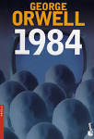 | George Orwell  1984  Londres, 1984: Winston Smith decide rebelarse ante un gobierno totalitario que controla cada uno de los movimientos de sus ciudadanos y castiga incluso a aquellos que delinquen con el pensamiento. Consciente de las terribles consecuencias que puede acarrear la disidencia, Winston se une a la ambigua Hermandad por mediación del líder O’'Brien. Paulatinamente, sin embargo, nuestro protagonista va comprendiendo que ni la Hermandad ni O'’Brien son lo que aparentan, y que la rebelión, al cabo, quizá sea un objetivo inalcanzable. Por su magnífico análisis del poder y de las relaciones y dependencias que crea en los individuos, 1984 es una de las novelas más inquietantes y atractivas de este siglo.
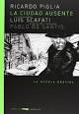 | Ricardo Piglia  La ciudad ausente  Junior heredó de sus antepasados el gusto por los viajes. Acaso para que pueda viajar, la ciudad desaparece. Un Buenos Aires incierto comienza a ser testigo de citas extrañas, conspiraciones, relatos clandestinos. Una historia de amor puede engendrar una máquina, una máquina en funcionamiento puede contar una historia de amor. La trama de desenlaces vertiginosos insinúa variaciones sobre un mismo tema: la ciudad como novela.
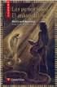 | Rudyard Kipling  Los perros rojos / El Ankus del rey  Mowgli y los suyos deben hacer frente a una jauría de perros salvajes que acaban con todo lo que encuentran a su paso. Para defender su territorio y sus vidas, se ven obligados a librar un combate épico en que el muchacho pone a prueba su astucia y los lobos dan muestra de un admirable heroísmo. Pese a que Mowgli ha madurado a través de las vivencias en, el “ankus del rey “ ha de aprender todavía una terrible lección: la insaciable codicia que posee a los hombres los conduce a menudo a la perdición.
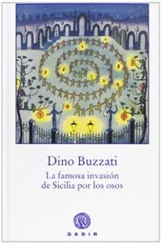 | Dino Buzzati  La famosa invasión de Sicilia por los oso  Dino Buzzati es ampliamente conocido por ser uno de los grandes escritores italianos del siglo XX. En España llegó a ser conocido tras la publicación de su importante obra El desierto de los tártaros. Pero… ¿qué ocurre cuando un escritor, serio y consagrado, decide escribir un relato para niños? De su pluma puede salir lo mejor o lo peor... y en este caso hay que felicitarse por la ocurrencia que tuvo Buzzati, pues La famosa invasión de Sicilia por los osos destila acierto y diversión desde su mismo título. El autor ha sabido canalizar de manera perfecta todo su talento narrativo y de cuentacuentos para producir una obra maestra en forma de fábula.
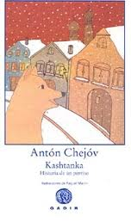 | Chejov  Kashtanka  El perro del ebanista, se pierde de su amo. Es recogido por un domador de animales, que prepara un número de circo con un ganso, un gato y un cerdo. Pero el dia de su debut ocurre algo que dara un nuevo giro a la vida historia.
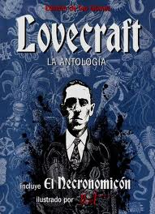 | Edición de Teo Gómez  Lovecraft la antología  Howard Phillips Lovecraft (1890-1937) es uno de los más grandes genios creadores de la narrativa fantástica contemporánea. Heredero de Poe y de la tradición gótica, sus inquietantes relatos han inspirado gran parte de la literatura de terror posterior. La actualidad y el carácter visionario de este escritor de culto han hecho que su obra sea objeto de numerosas adaptaciones cinematográficas. Este libro es una guía exhaustiva para adentrarse en los siniestros bosques que albergaba el alma del escritor. Acompañado por un especialista en el género fantástico, el lector conocerá las intimidades del creador de Los mitos de Cthulu y Las montañas de la locura y visitará su universo literario de cavernas, criptas y ciudades subterráneas. Este completo manual incluye entre otras cosas: una apasionante biografía del escritor; resumen y comentario de sus narraciones; los escenarios, personajes y mitos de Lovecraft; principales adaptaciones cinematográficas; cómics, música y juegos de rol.
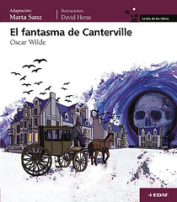 | Oscar Wilde  El fantasma de Canterville adaptación de Marta Sanz  La adaptadora ha sabido respetar el sentido del humor de Oscar Wilde y ha hecho que sea su propio fantasma quien se encargue de llevar el peso del relato. Nadie mejor que un fantasma puede comprender los problemas de otro fantasma. Y así, con esta acertada elección, se cumple otro de los propósitos del propio autor, aparte del de divertir, como es el de saberse situar en la otra parte, para comprender el porqué de sus actos. Pero el hecho de haber convertido en fantasma al propio Oscar Wilde no es el único motivo de alegría para éste, sino que también la gran calidad redactora de Marta Sanz, a la que no desmerecen las ilustraciones de mi paisano David Heras, también le deben de haber dejado henchido de satisfacción, a él en su tumba y a su fantasma que va contando la historia a los niños.

Philip Roth

Elegía

El protagonista de esta intensa crónica sobre el paso del tiempo es alguien que descubre la terrible realidad de la muerte en las playas de su infancia, que triunfa en su carrera como publicitario, que fracasa estrepitosamente en sus tres matrimonios y que, en su vejez, reflexiona sobre el deterioro físico, el arrepentimiento y la necesidad de aceptar la inanidad de su propia existencia.

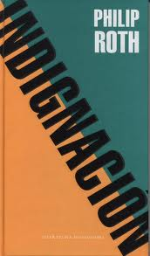 | Philip Roth  Indignación  Una poderosa aportación acerca del impacto de la historia y la represión en la vida de un individuo vulnerable. La nueva novela de Philip Roth. Lejos de las narrativas obsesionadas con la vejez y la experiencia de sus últimos libros, la vigésimo novena novela de Roth cuenta la historia de la educación de un joven judío, hijo único de una familia de carniceros kosher del Newark de la década de 1950. Tentado por las oportunidades que le depara el futuro y asfixiado por las estrambóticas restricciones de un padre excesivamente aprensivo, decide trasladarse a una universidad luterana de Ohio, donde deberá enfrentarse al antisemitismo, a la represión sexual y a la amenaza que plantea sobre los jóvenes del país la necesidad de reclutas para la guerra de Corea. Una historia íntima de inexperiencia, imprudencias, resistencia intelectual, descubrimientos sexuales, coraje y terror.
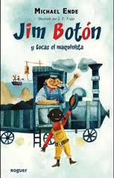 | Michael Ende  Jim Botón y Lucas el maquinista  Un maquinista de tren llamado Lucas vive junto a su locomotora Emma en Lummerland en un país extraordinariamente pequeño (que además es una isla), ya que en él conviven un rey llamado Alfonso Doce-menos-cuarto, un hombre llamado Manga que siempre está paseando con un sombrero hongo en la cabeza y un paraguas cerrado bajo el brazo, así como una mujer grande y gorda con las mejillas rojas como una manzana llamada señora Quée. Todas estas personas viven en este país que, dice Ende, es más o menos el doble de grande que nuestra vivienda y está ocupado en su mayor parte por una montaña con dos picos, uno alto y el otro más bajo. De repente un día llega un gran paquete en un barco correo con una dirección muy extraña y al abrirlo aparece un niño, un niño negro al que ponen por nombre Jim. Con el tiempo Jim se va haciendo mayor y, claro, ¡¡el país es muy pequeño! Vaya problema para el rey, que llama a Lucas y le dice que tendrán que desprenderse de Emma, la locomotora. El maquinista cabizbajo se retira y decide que si tiene que irse ella ál también lo hará. Para Jim su mejor amigo es Lucas y no quiere dejarle, por lo que resuelto le dice que él también se va con ellos. A partir de este momento estos tres personajes, Jim Boton, Lucas el maquinista, y la locomotora Emma empiezan a vivir las más extraordinarias aventuras.
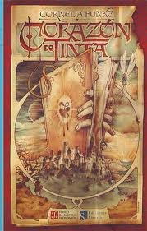 | Cornelia Funke  Corazón de tinta  Quiénes son de verdad Dedo Polvoriento, Capricornio o Lengua de Brujo lo sabrá la joven Meggie por las respuestas que encuentre en un viejo pueblo de las montañas de Liguria... y también en un libro. Cuando Mo, el padre de Meggie, saluda a un extraño visitante que aparece en su casa, la niña siente que aquella persona emana un peligro, quizá una gran amenaza contra su padre... y entonces huyen al sur, a la casa de tía Elinor, propietaria de una de las más fascinantes bibliotecas que uno pueda imaginar. Meggie descubrirá que los forasteros que misteriosamente aparecen y desaparecen, como aquel visitante nocturno, llaman a su padre Lengua de Brujo, ya que tiene el don de dar vida a los personajes de los libros cuando lee en voz alta.
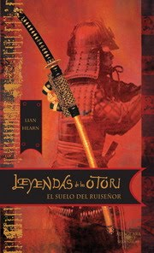 | Lian Hearn  Leyendas de los Otori: El Suelo del ruiseñor  Ambientada en una sociedad japonesa imaginaria y ancestral dominada por los clanes guerreros, El suelo del ruiseñor narra la historia de un muchacho que repentinamente se ve arrancado de su vida en una remota y pacífica aldea y se encuentra convertido en un peón de una conjura política plagada de traidores señores de la guerra, de rivalidad y de la intensidad del primer amor. En una cultura gobernada por los códigos de honor y los rituales formales, Takeo debe mirar hacia sí mismo para descubrir los poderes que le permitirán cumplir con su destino.  Una obra de argumento emocionante con un atractivo que atraviesa géneros, sexos y generaciones,El suelo del ruiseñor es una historia rica y brillantemente construida, mítica en su temática y épica en su visión. Cuenta con todos los ingredientes para convertirse en la novela más cautivadora del año. El suelo del ruiseñor es la primera de las novelas que componen la saga Leyendas de los Otori

